

**LAPORAN RESMI**

**PRAKTIKUM STATIKA DINAMIKA**

**Pengukuran Dasar Mekanika Menggunakan Sistem Internasional**

**(Distribusi Gaya dalam Bidang 3 Dimensi)**

**Disusun oleh : Mohammad Khalid Khorudin**

**4123600060**

**Kelas : JJ - 102**

**Tanggal Praktikum : 21 Mei 2024**

**Dosen pengampu : Dr. Ir Endra Pitowarno, M.Eng**

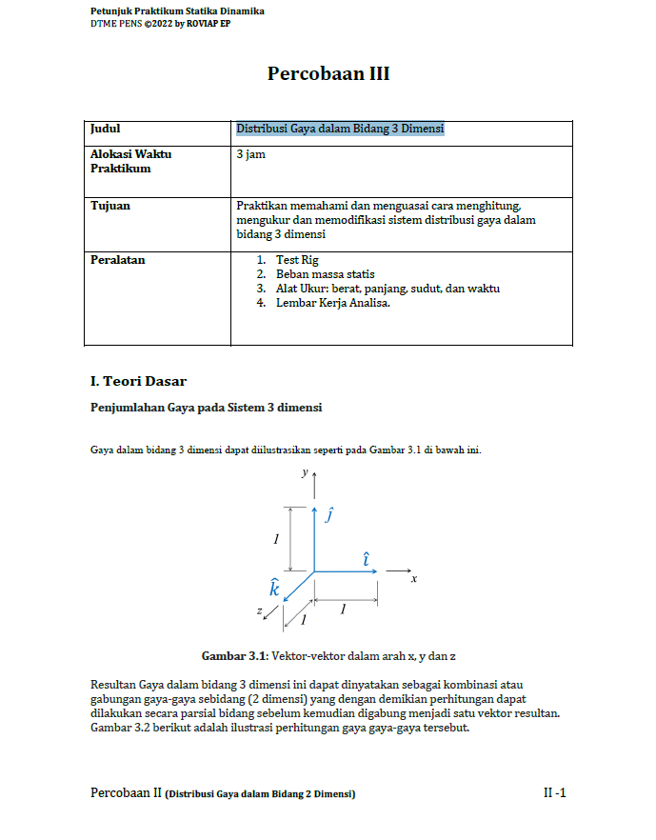

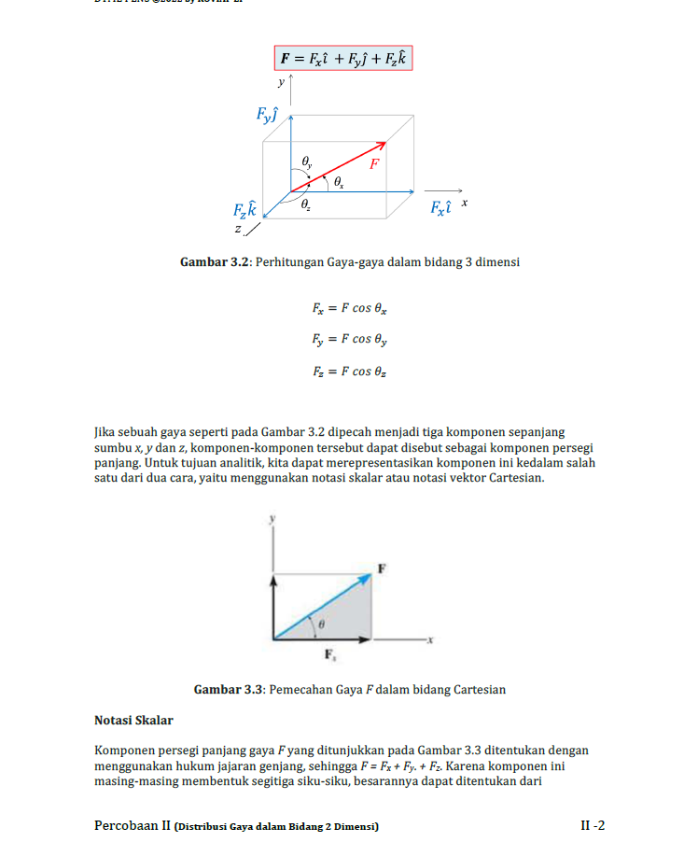

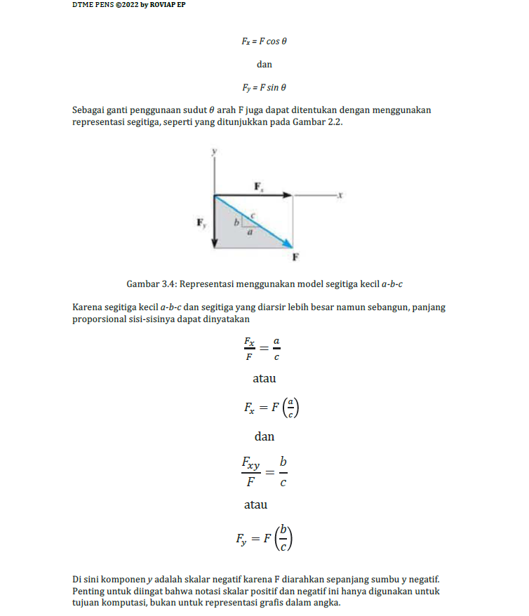

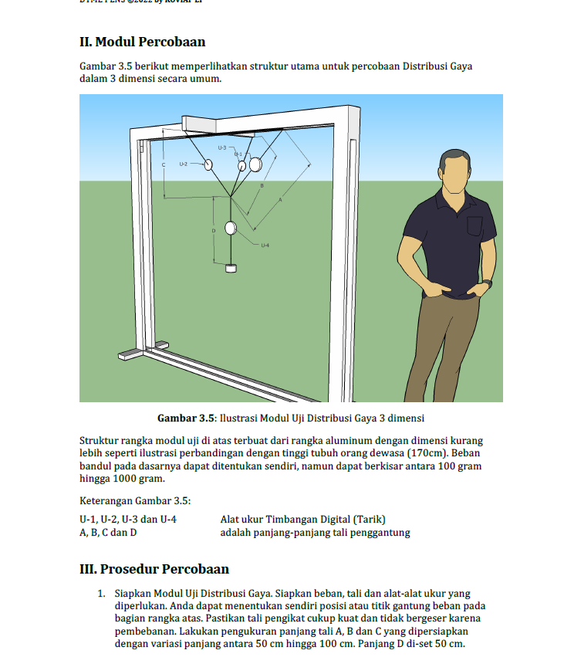

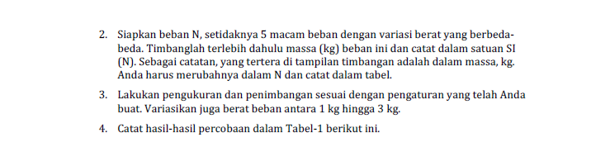

**Pembagian Tugas :**

* Ilham Ardhan Nadlifin (4123600001) : Melakukan praktikum
* Balqis Cindy Clarissa (4123600002) : Mengumpulkan data
* Mohammad Khalid Khoirudin (4123600060) : Membuat laporan

*Note

Konfigurasi 1 : Massa beban yang diubah

Konfigurasi 2 : Panjang tali diubah

Konfigurasi 3 : Sudut tali

**DATA HASIL PRAKTIKUM :**

1. [Konfigurasi-1]

|  |  |  |  |  |  |  |  |  |  |  |  |  |
| --- | --- | --- | --- | --- | --- | --- | --- | --- | --- | --- | --- | --- |
| NO | Massa  (Kg) | Massa (N) | Panjang A, cm | Panjang B, cm | Panjang C, cm | Sudut tali A-B | Sudut tali B-C | Sudut tali C-A | U-1 (gram) | U-2 (gram) | U-3 (gram) | U-4  (gram) |
| 1 | 1,47 | 14,7 | 50 | 50 | 50 | 65 | 80 | 65 | 550 | 500 | 520 | 1500 |
| 2 | 1,47 | 14,7 | 50 | 50 | 50 | 80 | 80 | 80 | 575 | 490 | 580 | 1500 |
| 3 | 1,47 | 14,7 | 50 | 50 | 50 | 70 | 70 | 70 | 560 | 490 | 500 | 1500 |
| 4 | 1,47 | 14,7 | 50 | 50 | 50 | 67 | 67 | 67 | 590 | 650 | 650 | 1500 |
| 5 | 1,47 | 14,7 | 50 | 50 | 50 | 82 | 82 | 82 | 600 | 450 | 800 | 1500 |

1. [Konfigurasi-2]

|  |  |  |  |  |  |  |  |  |  |  |  |  |
| --- | --- | --- | --- | --- | --- | --- | --- | --- | --- | --- | --- | --- |
| NO | Massa (Kg) | Massa (N) | Panjang A, cm | Panjang B, cm | Panjang C, cm | Sudut tali A-B | Sudut tali B-C | Sudut tali C-A | U-1 (gram) | U-2 (gram) | U-3 (gram) | U-4  (gram) |
| 1 | 1,5 | 14,7 | 50 | 50 | 50 | 65 | 65 | 65 | 325 | 730 | 710 | 1500 |
| 2 | 1,5 | 14,7 | 70 | 70 | 70 | 65 | 65 | 65 | 560 | 610 | 480 | 1500 |
| 3 | 1,5 | 14,7 | 60 | 60 | 60 | 65 | 65 | 65 | 400 | 569 | 640 | 1500 |
| 4 | 1,5 | 14,7 | 80 | 80 | 80 | 65 | 65 | 65 | 550 | 400 | 650 | 1500 |
| 5 | 1,5 | 14,7 | 90 | 90 | 90 | 65 | 65 | 65 | 525 | 450 | 655 | 1500 |

1. [Konfigurasi-3]

|  |  |  |  |  |  |  |  |  |  |  |  |  |
| --- | --- | --- | --- | --- | --- | --- | --- | --- | --- | --- | --- | --- |
| NO | Massa (Kg) | Massa (N) | Panjang A, cm | Panjang B, cm | Panjang C, cm | Sudut tali A-B | Sudut tali B-C | Sudut tali C-A | U-1 (gram) | U-2 (gram) | U-3 (gram) | U-4  (gram) |
| 1 | 1,5 | 14,7 | 90 | 90 | 90 | 80 | 80 | 80 | 570 | 486 | 560 | 1500 |
| 2 | 1,3 | 12,7 | 90 | 90 | 90 | 80 | 80 | 80 | 485 | 470 | 425 | 1330 |
| 3 | 1,7 | 16,6 | 90 | 90 | 90 | 80 | 80 | 80 | 450 | 386 | 360 | 1170 |
| 4 | 1,1 | 10,7 | 90 | 90 | 90 | 80 | 80 | 80 | 415 | 386 | 345 | 1120 |
| 5 | 1,2 | 11,7 | 90 | 90 | 90 | 80 | 80 | 80 | 480 | 470 | 370 | 1275 |

**GRAFIK HASIL PRAKTIKUM :**

1. [Konfigurasi 1] :
2. [Konfigurasi 2]
3. [Konfigurasi 3]

**ANALISIS DATA :**

* Jika sudut tali yang digunakan lebih kecil maka tali tersebut menerima lebih banyak gaya tegangan pada tali dengan panjang yang sama.
* Jika sudut tali yang digunakan lebih besar maka tali tersebut menerima lebih sedikit gaya pada tali dengan panjang sama.
* Tali yang lebih panjang akan menerima distribusi beban lebih sedikit daripada tali yang pendek
* Dengan menambah beban pada variasi beban maka akan menambah beban gaya pada seluruh tali.

**KESIMPULAN :**

Kesimpulan yang dapat kami ambil berdasarkan hasil praktikum yaitu bahwa distribusi beban 3 dimensi pada 3 tali dipengaruhi oleh tiga hal yaitu

* Sudut terhadap beban, semakin kecil sudut maka menerima beban lebih banyak.
* Panjang tali yang digunakan, semakin Panjang tali terhadap kedua tali lainnya maka menerima beban distributif lebih sedikit dibanding tali yang lebih pendek.
* Menambah beban akan mempengaruhi seluruh tali.

**LAMPIRAN :**

